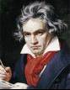  Melodia aleasă ca imn al Uniunii Europene este un extras din Simfonia a IX-a compusă în 1823. Care este numele compozitorului? | 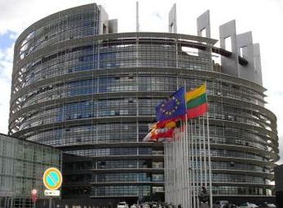  Ce instituţie europeană se întruneşte în fiecare lună la Strasbourg, pentru a discuta legile noi propuse de Comisia Europeană? | 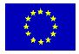  Câte stele sunt pe steagul Uniunii Europene? | 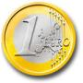  Cum se numeşte moneda unică europeană?
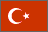  Cum se numeşte această ţară candidată la Uniunea Europeană? | 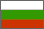  Cum se numeşte ţara (vezi steagul) care a devenit membră a Uniunii Europene la data de 1 ianuarie 2007? |   Ce instituţie europeană propune legi pentru Uniunea Europeană? | 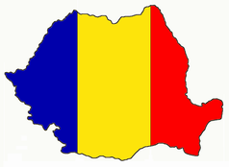  Când a devenit România stat membru al Uniunii Europene?
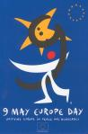  Ce sărbătorim în data de 9 mai? | 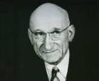  Care este numele “părintelui Europei” (ministru în guvernul Franţei) a cărui propunere din data de 9 mai 1950 a reprezentat momentul începerii procesului de construcţie europeană? |   Care este motto-ul/deviza Uniunii Europene? | 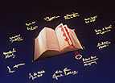  În data de 7 februarie 1992 a fost semnat un tratat privind UE (intrat în vigoare la data de 1 noiembrie 1993) care este considerat ca o “nouă treaptă pe calea înfăptuirii unei uniuni tot mai strânse a popoarelor Europei”. În ce oraş a fost semnat?
Pagina A

Ludwig van Beethoven | Parlamentul European | 12 stele | Euro
Turcia | Bulgaria | Comisia Europeană | La 1 ianuarie 2007.
Ziua Europei | Robert Schuman | Uniţi în diversitate! | În Maastricht
Pagina B

